成果報告書

作品名稱：鐵磁流體拯救全世界！
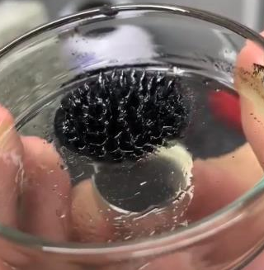

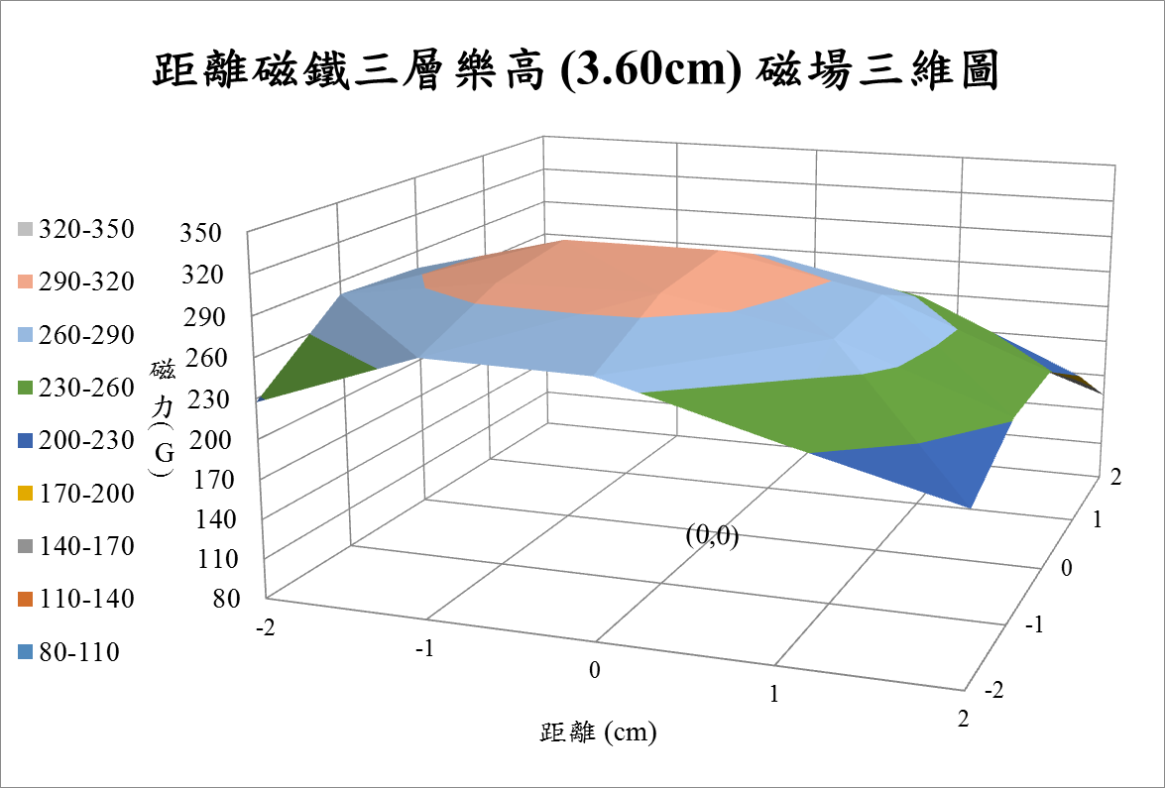

摘要

鐵磁流體是一種新型的功能材料，同時具有液體的流動性和固體磁性材料的磁性，由微奈米磁性顆粒、界面活性劑以及載液混合形成的膠體液體。本報告探討製備鐵磁流體的方式及過程，比較各種不同鐵磁流體製備方法的優缺點。並在化學共沉法中改變滴入氨水的稀釋 pH 值與其速率，探討其對產率的影響。

外加磁場也為操縱鐵磁流體的重要因素之一，本研究使用低成本自製磁力測量裝置測量不同磁鐵及不同角度、位置的磁力大小，並用其測量數值繪製多張圖表進行分析。從對磁場研究的過程也發現鐵磁流體在受磁鐵吸引時會產生類似泰勒錐之錐體，架設自製觀測設備，觀察多種變因對錐體行為之影響，同時對錐體進行數據分析。此點乃為本研究提出創新科學設計。

- 研究動機

現代科技日益發達，追求未來便利生活的同時，環保能源與降低污染為科學研究的首要項目。使用鐵磁流體發電技術的效率有驚人的60%，相較於火力及核能發電對環境與人體危害的疑慮較小，鐵磁流體也可應用於醫療，利用奈米顆粒磁感應熱療技術治療癌症。此多功能材料在未來會被廣泛應用，但如何能更有效的使用鐵磁流體，檢測材料將為重要課題。本研究希望找出低成本高精度的實驗方式測量鐵磁流體各項數值，同時研究出高產率的鐵磁流體製作方式，減少廢棄物產生，盡力捍衛地球環境。

- 研究目的

- 研究多種鐵磁流體的製備方法及過程 (化學共沉法、研磨法、機械粉碎法等)，進行統整分析。
- 探討化學共沉法製備時 pH 值對鐵磁流體中磁粒四氧化三鐵生成影響。
- 透過 Arduino 元件製作磁力感測裝置設備，研究磁鐵產生磁場數值大小及分布空間，並以三維圖形使其視覺化。
- 探討不同製作變因 (鐵粉濃度、界面活性劑與載液種類、磁場強度) 的鐵磁流體受磁鐵磁場作用所產生錐體之外型及上吸反應時間。
- 將鐵磁流體生成錐體影片進行數據分析，尋找軌跡方程式等。
- 提出未來對鐵磁流體有更深入的探討方向之創新想法。

- 研究設備及器材

- 實驗器材
加熱攪拌器 | 磁鐵 |  | 電子秤 | 滴定管 |  | 吸量管
塑膠培養皿 | 瓦楞板 |  | 樂高 | 溫度計pH儀 |  | 電腦
亥姆霍茲線圈 |  | Arduino  可調線性霍爾磁力感測模組 |  |  | Arduino UNO R3  開發板
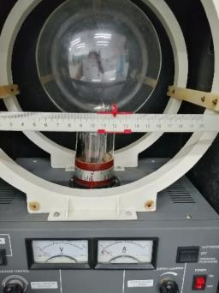

- 藥品
氯化鐵  ( FeCl₃.6H₂O ) | 硫酸亞鐵( FeSO₄.7H₂O ) | 25% 氨水  ( NH₄OH ) | 油酸  ( C₁₈H₃₄O₂ ) | 檸檬酸 ( C₆H₈O₇.H₂O )
Triton X-100 ( C₁₄H₂₂O(C₂H₄O)_{n} )  分子量 646.85 | 乙酸乙酯  ( C₄H₈O₂ ) | 100% 純橄欖油 | 95度酒精  ( C₂H₅OH ) | 去離子水  ( DI water )

- 軟體

- LosslessCut v3.23.8
- Excel 2016
- Free Video to JPG Converter v.5.0.101 build 201
- Arduino 1.8.13
- Tracker 5.1.4

- 研究過程或方法
- 文獻探討

本研究整理多種鐵磁流體製備方法，並彙整各項優缺點如下表。

表一、鐵磁流體製備方式 (研究者自製)
製作方式 | 優點 | 缺點
化學共沉法 | 實驗變因較多，增加實驗彈性。 | 無明顯缺點。
膠解法 | 實驗步驟簡易。 | 只適用於非水系載體的鐵磁流體製作。
機械粉碎法 | 交給機器製作，減少人力支出。 | 機械粉碎機取得難度高。
水熱合成法 | 使難溶、不溶的物質進行反應。 | 器材高壓鍋釜取得難度高。
火花侵蝕法 | 可製作出安定的鐵磁流體。 | 使用電增加實驗危險性。
電著法
研磨法 | 直接又簡單的方法。 | 無法製作出奈米級的超細微粒。
熱分解法 | 實驗步驟簡單。 | 超高溫加熱設備取得難度高。
蒸著法 | 生成出的鐵粉顆粒細小。 | 營造無氧真空的空間難度高。
碳粉法 | 製作方式簡易。 | 實驗變化性較低，只需要含有氧化鐵的碳粉。
陰離子交換樹脂法 | 可製出穩定磁性的鐵磁流體。 | 樹脂會有有機物溶出的情形。
紫外線分解法 | 高能量的光可製出超微粒子。 | 強光發射器不易取得。
氫還原法 | 實驗成功率高。 | 限於氣固反應。

許多鐵磁流體製備方式需要使用到不易取得的精密儀器、藥品，在製備過程中導致環境汙染的程度較高。本研究根據表格比較，最終選定對環境污染程度較低的化學共沉法進行研究。

關於鐵磁流體的應用，文獻〈微/奈米加工之化工技術應用於癌症治療與檢測〉中已成功改變電磁場使磁性奈米粒子產熱，控制溫度以此殺死人體中的癌細胞，也可應用在治療其他腫瘤上。根據〈磁流體粒子濃度於振動能量收集器發電效率之研究〉，鐵磁流體發電的基本原理使用法拉第電磁感應定律，優點是環保、高效率等。

從文獻、網路資料中可以得知鐵磁流體的應用技術正在高速發展，這種新型的工業材料還可應用在電子設備、航空、測量等方向，可見為未來鐵磁流體的使用相當普及，但目前檢測材料的方式、儀器 (如高斯計、高導量子干涉儀等) 的成本過高且不環保，若無法降低應用的成本、廢棄物產生的話，研究成果反而會大打折扣且不易實行。

- 研究方法

- 鐵磁流體製備方法比較 (化學共沉法與研磨法)

- 化學共沉法製備步驟

- 0.556g 硫酸亞鐵粉末加水至 8mL (攪拌約10秒溶解)，配成 0.25M 8mL 硫酸亞鐵水溶液，溶液為淡黃色。
- 1.080g 氯化鐵粉末加水至 16mL (攪拌約40秒溶解)，配成 0.25M 16mL 氯化鐵水溶液，溶液為橘黃色，。
- 4 mL 25％ 氨水倒進容量瓶加水至 50mL 均勻混合，配成 0.5M 50mL 稀釋氨水水溶液。
- 將兩杯金屬鹽類溶液放上磁石攪拌器均勻混合 (溶液呈橘紅色)。滴入氨水攪拌 （滴入時間約 4 分 30 秒），溶液漸漸生成黑色四氧化三鐵。
- 用去離子水清洗產物並攪拌水溶液，使用磁鐵將四氧化三鐵沉澱後，倒出雜質溶液，重複步驟純化 4 次 （每次靜置沉澱約 20 秒）。
- 加入界面活性劑油酸 2mL 均勻攪拌。
- 加入載液乙酸乙酯 4mL 均勻攪拌。
- 鐵磁流體製作完成。
合成四氧化三鐵化學式：
2Fe³⁺ + Fe²⁺ + 8OH⁻ → Fe₃O₄ + 4H₂O

- 研磨法製備步驟

- 將暖暖包剪破後取出定量鐵粉倒入研缽。
- 用研杵將鐵粉磨碎。
- 加入橄欖油，均勻攪拌。鐵磁流體製作完成。

- 探討化學共沉法製作條件對成品之影響

研究化學共沉法時發現無法順利製成鐵磁流體，檢查各項實驗步驟後，發現滴加的稀釋氨水為製成重要關鍵。本實驗固定氨水滴加速率、室溫，將 25% 氨水分裝為 0.5/1/2/4/8/16/32mL 稀釋至 50mL 滴入鐵水溶液觀察四氧化三鐵的生成狀態，藉此探討 pH 值對生成鐵磁流體中鐵磁微粒 (四氧化三鐵) 之影響。

- Arduino 類比霍爾磁力感測模組程式碼

以下為磁場觀測實驗中的 Arduino 磁力檢測程式，利用此程式驅動 Arduino 磁力感測模組測量空間中磁場數值大小。

使用模組測量磁場之前，為了避免地磁及其他磁場干擾測量結果，於是透過調整 「zeroLevel」 使磁場初始值為0後再進行後續實驗。
- 自製儀器校正方法

- Arduino 類比霍爾磁力感測模組校正

本研究使用 Arduino 類比霍爾磁力感測模組取代成本較高的高斯計測量磁力數值，在進行實驗之前要先對感測模組進行校正，以此確認測量數據無誤。設計以下實驗校正 Arduino 類比霍爾磁力感測模組。

- 將亥姆霍茲線圈通入兩安培電流。
- 將 Arduino 磁力感測模組黏在尺的前端 (避免手抖)，從線圈圓心處緩慢進入到底部再抽出。
- 將測得線圈中心最高磁場數值與代入亥姆霍茲線圈公式進行比對，計算誤差值。

- 樂高精度實驗

本研究使用樂高取代一般實驗使用的光學平台架設磁力感測裝置，雖然樂高易取得且成本低，但組合結構的精度的確令人懷疑。設計以下實驗以評估樂高精度。

- 使用游標卡尺測量樂高高度，分別測量含頂部凸起與不含凸起部分 (各測量三次)。
- 隨機取樂高搭建裝置結構 (似泰勒錐實驗裝置腳架之一)。
- 比對裝置結構高度計算值與測量值之差異。

- 研究結果

- 鐵磁流體製備方法比較 (化學共沉法與研磨法)

- 化學共沉法實驗

多次使用化學共沉法製備鐵磁流體後觀察到，並不是每次製成的成品都有辦法呈現漂亮的磁力線尖刺狀，但有無尖刺狀對本報告之研究內容並不會造成影響。

圖一、化學共沉法實驗成品 (研究者自行拍攝)

- 研磨法實驗

上述製備方法簡單且便於日常生活中操作，但以研磨法製出之磁性粒子磁力效果不佳。推測因使用研杵磨製所得的微粒尺度不夠細小，導致磁性顆粒在油中沒有完全均勻分布所致。

在首次嘗試乾磨五分鐘後，用磁鐵靠近吸引發現磁力不佳、磁性維持時間短、鐵磁流體背後產生磁力線尖刺情形不明顯。接著嘗試在研磨過程中加入少許橄欖油，希望能將磁性顆粒磨製更細小。

分別實驗了濕磨十分鐘和濕磨二十分鐘後，再用磁鐵靠近吸引，發現兩者的磁性維持時間、磁性強弱和背後尖刺產生幅度、顆粒數量差異不大，所以推測以人力操控研磨法在濕磨十分鐘內就能將磁性顆粒磨至最細小極限。

表二、研磨法製得實驗成品 (研究者自製)
乾磨五分鐘 | 濕磨十分鐘 | 濕磨二十分鐘
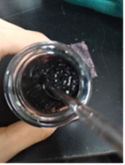 | 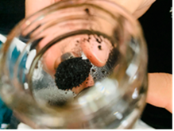 | 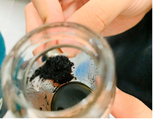

- 探討化學共沉法製作條件對成品之影響

透過表三得知由Fe₂O₃所製成的鐵磁流體不具有磁性效果。

表三、不同氧化鐵製成鐵磁流體比較 (研究者自製)
由 Fe₃O₄ 製成之鐵磁流體 | 由 Fe₂O₃ 製成之鐵磁流體
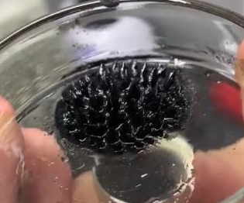 | 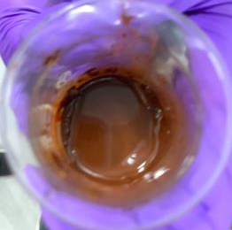

- 探討化學共沉法滴入氨水 pH 值對生成四氧化三鐵影響

將不同濃度稀釋氨水滴入鐵水溶液生成產物使用磁鐵純化並隔水加熱100。C，實驗結果整理於下表。

表四、滴入不同稀釋濃度氨水生成產物整理 (研究者自製)

由實驗結果可以觀察到當滴入稀釋氨水 pH 值低於 11.46 無法生成具磁性四氧化三鐵，氨水 pH 值達 13.12 時生成產物經純化去水後類似三氧化二鐵的褐色。

- 推論實驗現象原因

本研究認為導致在不同 pH 值生成不同狀態的氧化鐵原因為，在同一 pH 值中不同狀態的氧化鐵生成速度不一。例如：過高的 pH 值反應環境生成安定的三氧化二鐵速度較快，在本研究指出的 pH 值區間生成四氧化三鐵的速度較快，較低 pH 值生成三氧化二鐵或氫氧化鐵速度較快進而致使四氧化三鐵無法生成。

- 磁場觀測研究

為了觀察鐵磁流體在不同磁場強度下的行為，製作了簡易的磁力感測裝置使空間中的磁場分布視覺化。分別嘗試了水平測量及垂直測量磁場。
- 水平測量磁鐵磁力

利用 Arduino 類比霍爾磁力感測模組，製作一個磁力測量尺，使感測模組固定位置，觀察磁鐵每調整 0.5 公分的磁力數值變化並記錄。將長方形壓克力板四腳黏貼上樂高，用來墊高壓克力板使磁力感測器遠離桌面，避免磁力感測器讀數受到其他因素干擾。磁鐵的任一面貼上標籤以辨別正反，將磁鐵正反放，使磁力線通過感測器的方向改變，同時也將感測器整體正反位置改變，並觀察磁場讀數結果。

圖二、水平測量用磁鐵 (研究者自行拍攝)

圖三、Arduino 磁力感測模組 (圖左) 及自製磁力測量尺 (圖右) (研究者自行拍攝)
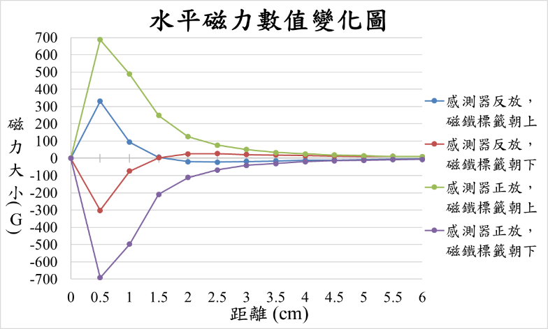

圖四、磁力數值變化圖 (研究者自製)
由上述圖表紀錄感測器黏於壓克力板上並反放，發現磁鐵距離感測器漸遠，所檢測出的磁力數值會有變號的現象發生，推測其原因為感測器和磁鐵中間隔了一塊壓克力板有高度差，造成磁力線通過感測器方向改變所導致。透過磁力變化圖也可觀察到正負號的兩條磁力變化線大致呈上下對稱，且距離越遠，各組的磁力變化線也慢慢趨近於 0。

- 垂直測量磁鐵磁力

搭建自製磁力感測裝置，使用 Arduino 類比霍爾磁力感測模組 (替代高斯計) 測量四乘四公分 (共二十五個點) 的方格紙，測量方格紙的交點取代難度較高的平面無死角磁場測量，平面測量完畢後，再以每 0.95 公分高的樂高加高裝置，初始高度為0.75公分，重新測量加高後的平面。最後使用測量完每個平面的磁力數據繪製磁場三維圖。
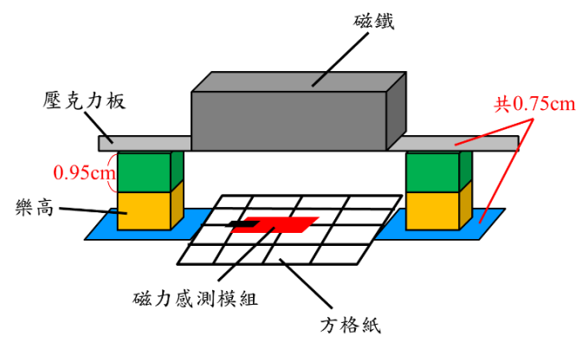

圖五、自製磁力感測裝置示意圖 (研究者自製)

堆疊樂高的初始第一層為 1.7cm 高，再以每 0.95cm 高的樂高一層一層向上加高並測量磁力數值。以下為繪製磁場三維圖，方格紙每格線段長度皆為一公分，並附上磁力數值紀錄表。磁鐵位於座標 (0,0) 正上方。

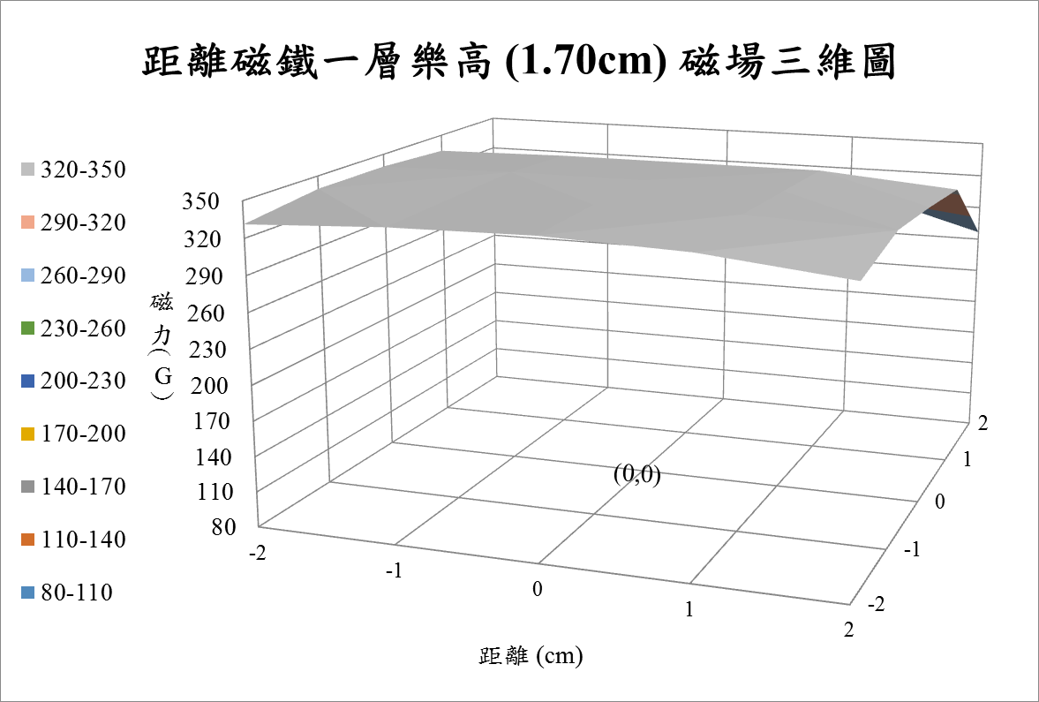

圖六、距離磁鐵一層樂高之磁場分布三維圖 (研究者自製)

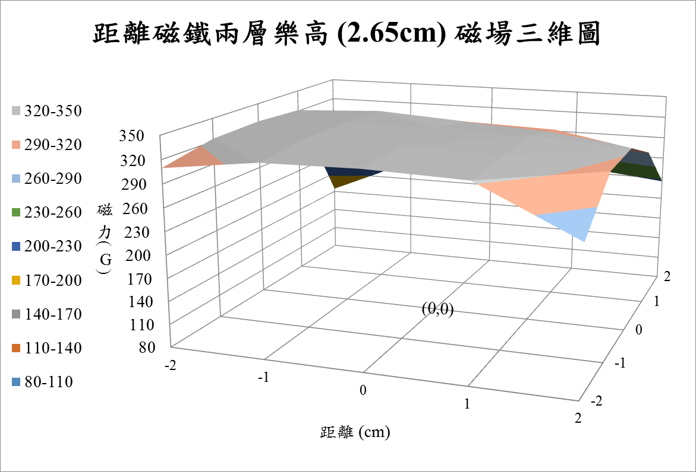

圖七、距離磁鐵兩層樂高之磁場分布三維圖 (研究者自製)

圖八、距離磁鐵三層樂高之磁場分布三維圖 (研究者自製)

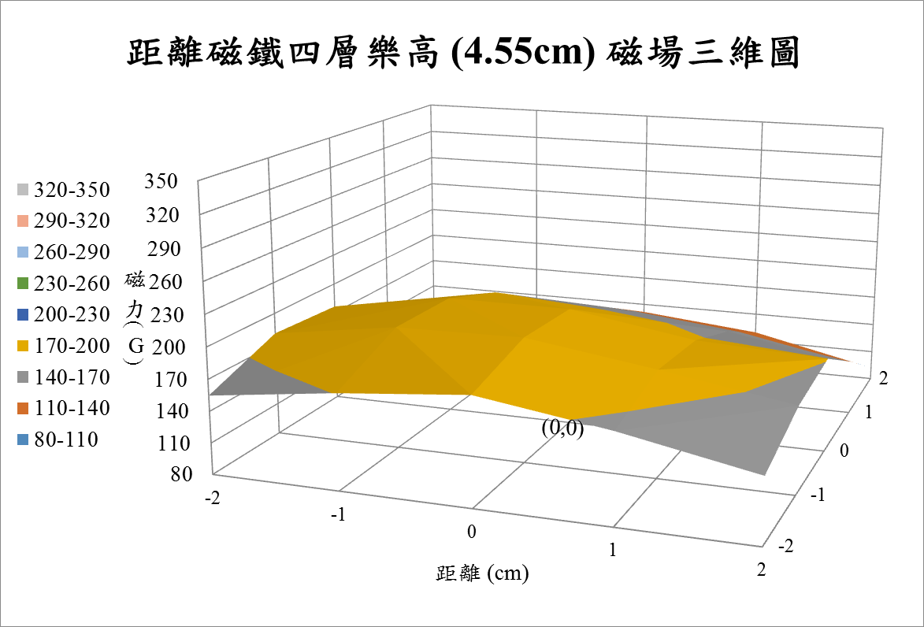

圖九、距離磁鐵四層樂高之磁場分布三維圖 (研究者自製)
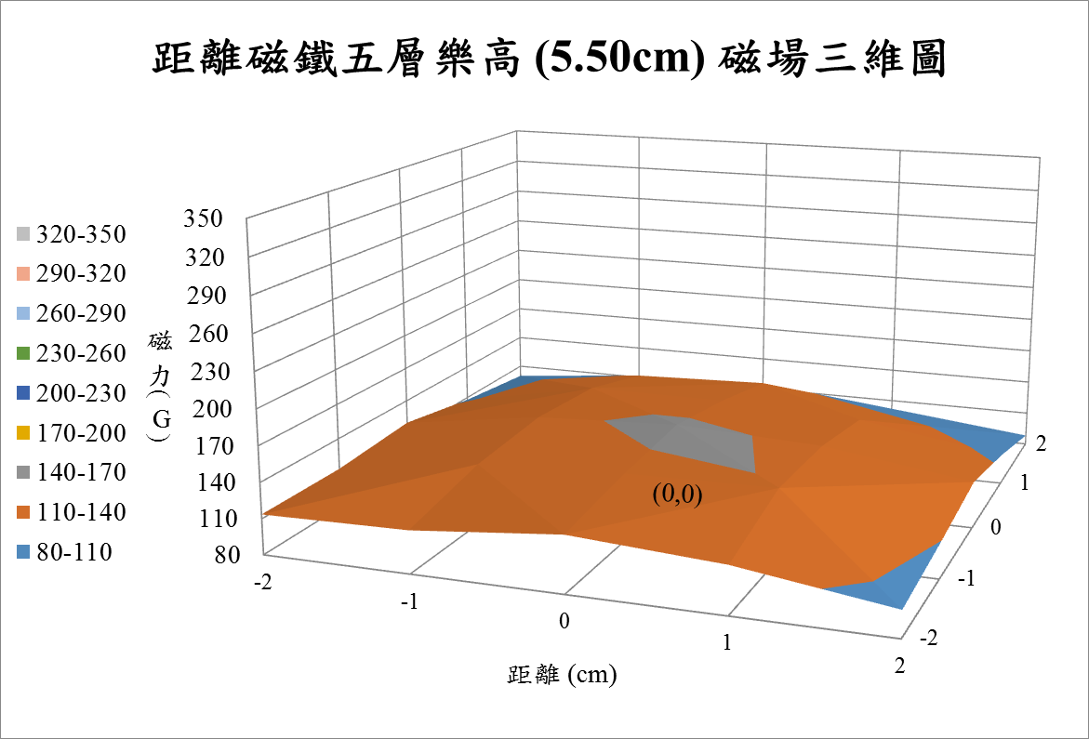

圖十、距離磁鐵五層樂高之磁場分布三維圖 (研究者自製)

根據以上圖表數值紀錄及磁力三維空間繪圖，發現磁鐵距離感測模組越遠，磁力強度數值下降幅度越大。方格紙的中心 (0,0) 是放置磁鐵的正下方位置，同時也為空間中磁場數值最強位置。藉此本實驗已用一簡單方法自行建立一套可作為下階段磁力研究之基礎的磁力線尺規以供定量分析之基礎，可取代目前市售FE-2100R表面磁場分佈測量裝置磁分佈測量儀。

- 似泰勒錐研究

以往在操縱鐵磁流體時，都習慣使用磁鐵置於流體下方滑動操縱，本研究將磁鐵至於流體上方吸引。當磁鐵隔空吸鐵磁流體時，鐵磁流體會被吸起一個類似泰勒錐之錐體，待錐體形成到臨界高度後會脫離液面吸附至磁鐵。以下實驗照片及比較圖皆使用軟體 LosslessCut 按照幀數使用每 0.033 秒進行實驗截圖及數據紀錄。

圖十一、鐵磁流體形成流程圖 (研究者自製)
似泰勒錐形成影片：
https://drive.google.com/file/d/1DF4PmnfE-5QnRvkvd_Igzqcg3KYGgbRd/view?usp=sharing

- 泰勒錐介紹

在製造表面細度達到奈米級的材料時，需要利用靜電紡絲技術達成。靜電紡絲，對液體施加電壓使其產生靜電，拉長液體，待電壓超過臨界值，液滴會突破液面產生「泰勒錐」。

圖十二、泰勒錐形狀變化圖 (取自https://mts.jk51.com/tushuo/1533248.html)

- 觀測似泰勒錐裝置

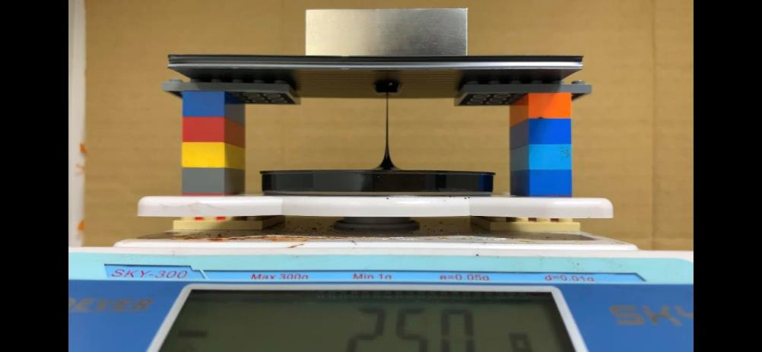
以下為觀測鐵磁流體受磁鐵吸引產生似泰勒錐的裝置。使用瓦楞板避免磁性流體直接吸附到磁鐵上方，且不會干擾到磁場強度。放置電子秤可以明確觀察到每一錐體形成並脫離液面的個別質量。
磁鐵
瓦楞板
樂高
電子秤
自製攝影棚
塑膠培養皿

圖十三、觀測鐵磁流體似泰勒錐裝置圖 (研究者自行拍攝)

- 鐵磁流體製作條件對形成錐體之影響

探討改變鐵磁流體的製作變因對生成似泰勒錐的錐體外型、形成並突破液面發射至上方磁鐵前十滴個別時間。探討製作變因的實驗步驟根據化學共沉法改良，接續上點乾燥四氧化三鐵後，改變四氧化三鐵鐵粉質量、界面活性劑種類、載液種類、磁場強度 (樂高結構高度)。

表五、鐵磁流體製備條件整理 (研究者自製)
四氧化三鐵質量 | 0.5g (0.011g/mL) | 1g (0.022g/mL) |  | 2g (0.044g/mL)
界面活性劑 (10mL) | 油酸 |  | Triton X-100
載液 (35mL) | 橄欖油 |  | 乙酸乙酯
磁場強度 (樂高層數) | 99.96G (四層) | 143.08G (五層) |  | 199.92G (六層)

以上各個藥品的用量根據製作時攪拌的分散均勻程度。界面活性劑油酸及載液橄欖油和乙酸乙酯是參考文獻建議藥品。Triton X-100 則是生物實驗常用的界面活性劑。

- 載液對鐵磁流體似泰勒錐形成之比較

以下比較鐵磁流體載液乙酸乙酯和橄欖油所產生錐體，使用了不同濃度的四氧化三鐵分別為 0.011g/mL (0.5g)、0.022g/mL (1g)、0.044g/mL (2g) 測試，實際拍攝照片如下圖十四。本研究並將其量化，比較鐵磁流體被上吸至磁鐵前十滴的時間，並製作圖十五。

圖十四、不同載液形成鐵磁流體之錐體比較圖 (研究者自製)
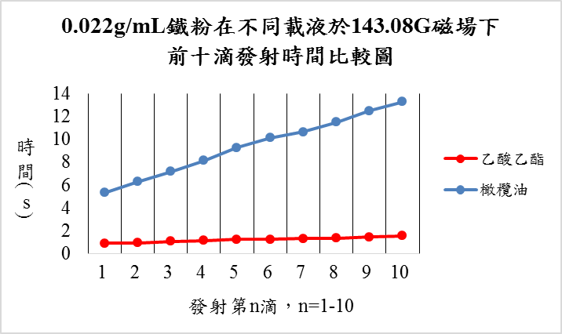

圖十五、0.022g/mL鐵粉在不同載液於143.08G磁場下前十滴發射時間比較圖 (研究者自製)

根據本實驗得知在觀察錐體時，使用載液上選擇橄欖油較能觀察到錐體形成過程，形成時間較慢、實驗再現性較高，因此以下實驗接選橄欖油作為載液。

- 界面活性劑對鐵磁流體似泰勒錐形成之比較

接著比較兩種界面活性劑，分別是 Triton X-100 與油酸形成錐體比較，比較的濃度一樣有 0.011g/mL、0.022g/mL、0.044g/mL 的四氧化三鐵。載液皆為橄欖油。實際拍攝照片如下圖十六。本研究並將其量化，比較鐵磁流體被上吸至磁鐵前十滴的時間，並製作圖十七。

1cm

圖十六、不同界面活性劑形成鐵磁流體之錐體比較圖 (研究者自製)
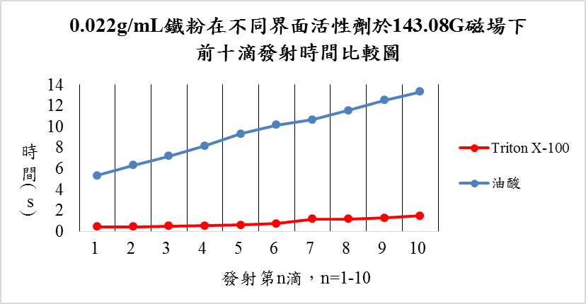

圖十七、0.022g/mL鐵粉在不同界面活性劑於143.08G磁場下前十滴發射時間比較圖
(研究者自製)

根據以上實驗觀察到油酸作為界面活性劑較能讓四氧化三鐵與橄欖油均勻混合，Triton X-100 造成四氧化三鐵與橄欖油呈現部分分離，上吸速度過快。

- 磁場強度對鐵磁流體似泰勒錐形成之比較

為觀察磁場大小對於錐體形成外型的影響，本實驗將樂高分別加設四層(最高磁力 199.92G)、五層(最高磁力 143.08G)、六層(最高磁力 99.96G)，想透過此實驗觀察能清楚觀察鐵磁流體似泰勒錐體外型。實際拍攝照片如下圖十八。本研究並將其量化，比較鐵磁流體被上吸至磁鐵前十滴的時間，並製作圖十九。

圖十八、不同磁場強度下鐵磁流體形成之錐體比較圖 (研究者自製)
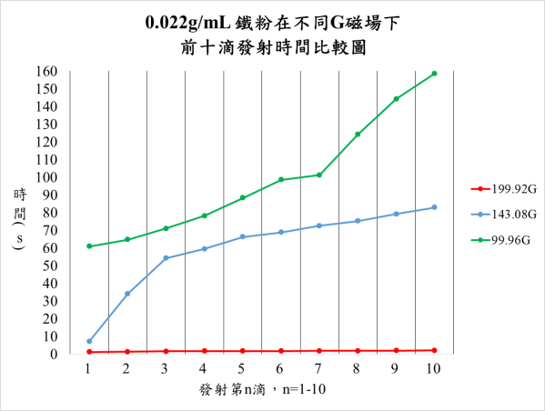

圖十九、0.022g/mL鐵粉在不同G磁場下前十滴發射時間比較圖 (研究者自製)

199.92G 磁場下錐體形成快速、上吸速度極快。99.96G 磁場下流體明顯上吸速度較慢，由於磁場強度較弱，錐體產生至脫離液面間形狀較細長。143.08G 無論時間及形狀皆適中。

根據以上多組實驗多組實驗發現，四氧化三鐵濃度為 0.022g/mL、界面活性劑採用油酸、載液使用橄欖油，最符合本實驗觀察錐體的目標。在垂直磁力測量所繪製的三維磁場圖可以觀察到在磁鐵中心的磁場強度較強，同時也反映在鐵磁流體似泰勒錐錐體外型上，受到較強磁力的地方突起尖錐後上吸至磁鐵上。

- 似泰勒錐數據分析

利用觀測鐵磁流體似泰勒錐裝置圖拍攝似泰勒錐形成影片，並將拍攝完成的影片匯入 Tracker 軟體進行分析。

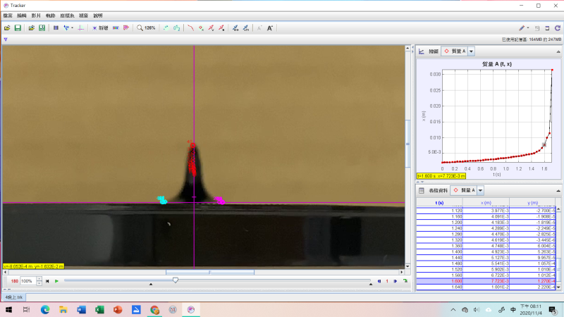

圖二十、匯入 Tracker 分析程式畫面 (研究者自行拍攝)

- 錐體吻合性

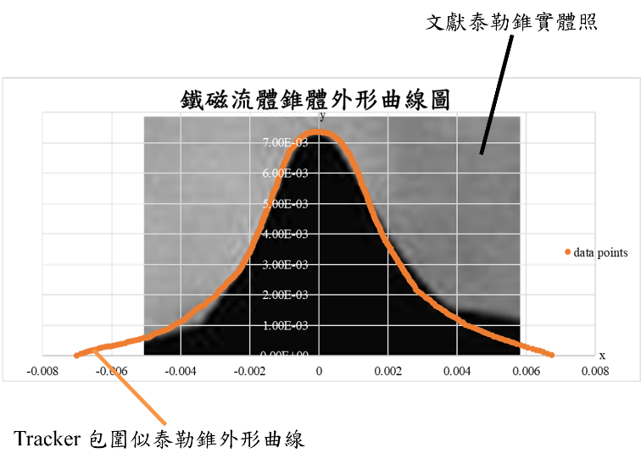
設質點包圍錐體繪製出外型曲線，疊加於文獻泰勒錐錐體圖，觀測似泰勒樂錐與泰勒錐外形吻合性。

圖二十一、似泰勒錐外形圖疊加文獻泰勒錐圖 (研究者自製)

將兩張圖疊加後可以觀察到外形近乎吻合。關於泰勒錐的錐體外形曲線推測應為指數函數，希望未來能夠配合微積分計算完善此部分。

- 錐體運動分析

追蹤 A、B、C 三點運動軌跡，使用 Tracker 求出位置數據後計算出水平、垂直速度與水平、垂直加速度，製作出 XY-t圖、V-t圖、a-t圖觀察錐體運動軌跡。
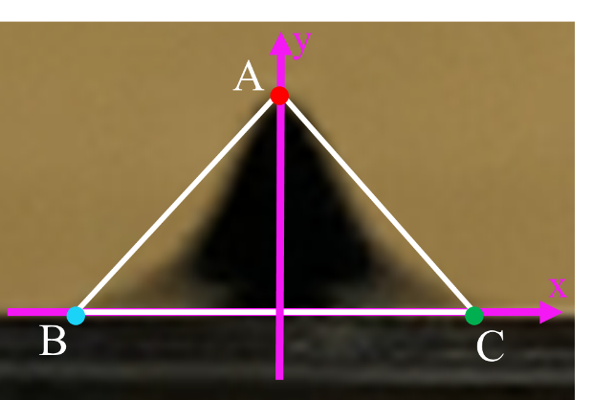

圖二十二、Tracker 設質點示意圖 (研究者自製)
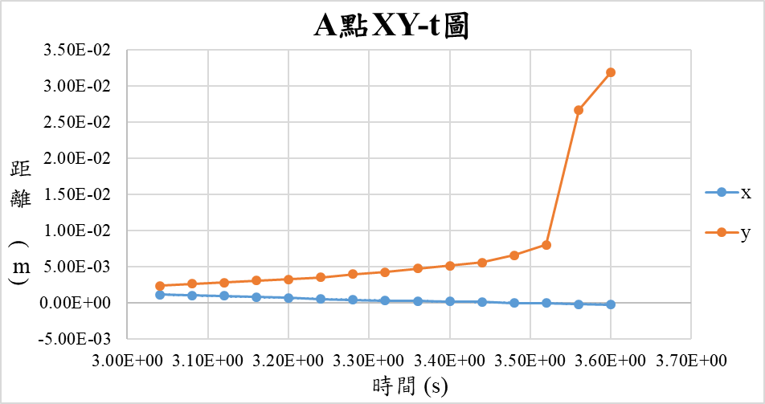

圖二十三、錐體 A點XY-t 圖 (研究者自製)
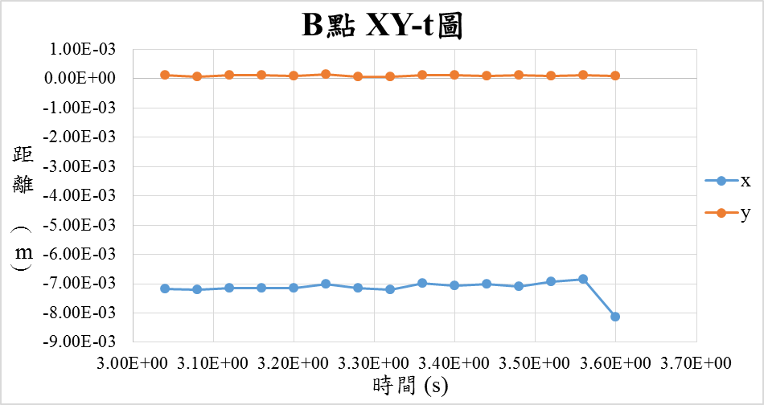

圖二十四、錐體 B 點 XY-t 圖 (研究者自製)
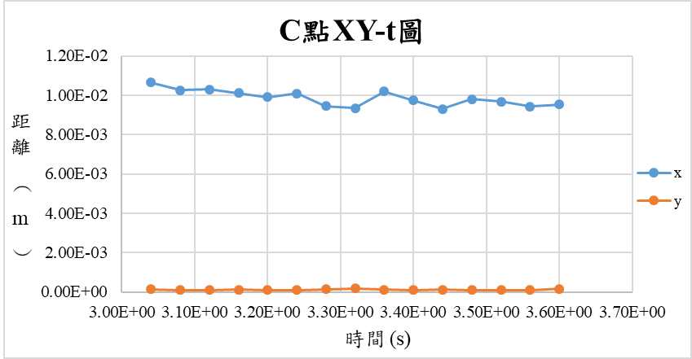

圖二十五、錐體 C 點 XY-t 圖 (研究者自製)
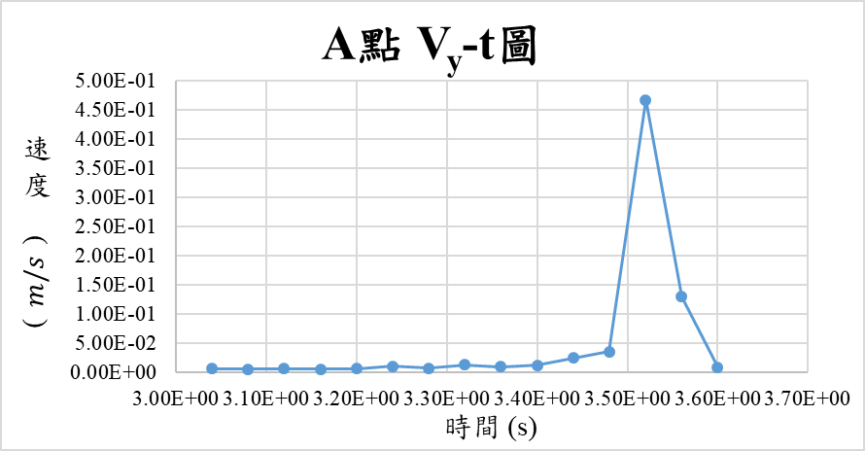

圖二十六、錐體 A 點 Vy-t 圖 (研究者自製)
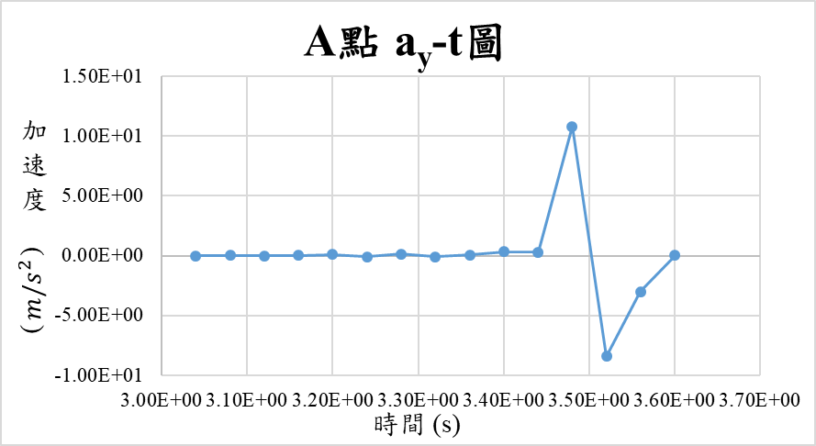

圖二十七、錐體 A 點 ay-t 圖 (研究者自製)

本研究根據 B、C 點與 A 點水平方向 XY-t 圖發現由於兩點為連接液體交點所以幾乎為靜止，其速度與加速度趨近於零。根據 A 點 V-t、a-t 圖皆可以觀察到當錐體脫離液面時 A 點會急遽加速。

- 討論

本研究除健全的文獻蒐集外，還透過調製各種不同 pH 值的氨水滴入，發現能成功使化學共沉法生成四氧化三鐵的條件並整理成表格，以上資料成功解決了在製作鐵磁流體中可能會出現問題，成功克服文獻中未提及的再現性條件，未來會將 pH 值更加細分，使表格更加精準。

本研究使用樂高、Arduino 組件等製作出便宜又易取得的磁場檢測裝置，雖然功能未能完全達標，但繪製出磁場三維圖的功能已經能和市售機器相仿。未來希望能在測量磁場部分增添其他功能，發展一套能取代市售機器且價格便宜的裝置。

此外本研究提出了鐵磁流體似泰勒錐的創新理論，研究報告中為未來計算鐵磁流體似泰勒錐模擬方程式、臨界位置、臨界時間等用途的前置作業。未來將透過程式軟體計算出以上數據，並整理成更加完整之研究報告。

此計畫成功透過探討鐵磁流體製備方式找出高產率的製備方法，往後進行鐵磁流體研究時可以參考此方法，有效降低不必要的廢棄物產生。使用低成本高精度的測量方式檢測磁力及鐵磁流體在磁場下的反應速率，簡易分辨鐵磁流體材料的優劣。未來希望能完善測量裝置的功能，使用 Tracker 軟體求得整個錐體加速度，並紀錄錐體質量，透過計算構建出整個錐體在空間中的受力情形，剖析似泰勒錐形成過程，或計算出鐵磁流體的黏滯度、密度、流體力學等。

- 結論

- 經由實作經驗加上查閱多種參考資料，認為化學共沉法是最適合實驗探討的製作方式，其原因除了實驗器材要求度低外，還有多種可改變的變因，增加了此項計畫的可實驗性。
- 本研究指出氨水 pH 值乃為製備鐵磁流體時的關鍵因素，並推測能生成出黑色並具有磁性之四氧化三鐵的滴入氨水 pH 值下界位在 11.35 至 11.52 之間。使用上述實驗結果製作出了滴入氨水 pH 值量表。
- 為了觀察鐵磁流體在磁場下的行為，本研究自製了低成本的磁力感測裝置，以 Arduino 類比霍爾磁力感測模組取代高斯計，樂高取代光學平台架設裝置，且以上器材皆以標準數值進行校正。
- 本研究跳脫傳統將磁鐵貼近鐵磁流體底部觀測其樣貌變化，而是將磁鐵放置於鐵磁流體上方，鐵磁流體液面中受到磁場作用最強的一個點會被吸成一錐體，待錐體受磁力吸引至一定高度後，錐體會脫離液面吸附至磁鐵上。由於上述行為產生的錐體類似於靜電紡絲中的泰勒錐，於是將其取名為似泰勒錐。
- 為了觀察改變鐵磁流體製作變因對似泰勒錐上吸反應的影響，進行了多組實驗，並對形成錐體外型及前十滴發射至磁鐵表面之時間進行圖表整理，最終認為在本研究的實驗條件中，鐵磁流體四氧化三鐵鐵粉濃度 0.022g/mL、油酸 10mL、橄欖油 35mL、磁鐵距五層樂高 (磁場強度143.08G) 時，產生的似泰勒錐為較佳觀察、分析現象。
- 利用 Tracker 軟體設質點包圍似泰勒錐外圍形成曲線與文獻中泰勒錐比對，發現外形吻合。並追蹤錐體運動軌跡，繪出 XY-t、V-t、a-t 圖分析運動過程。

- 參考資料及其他

- 參考資料

- 李德才 (2010)。磁性液體密封理論及應用。北京：科學出版社。
- 杜景順 (2007)。療劑磁性奈米載體之合成-子計畫一。載於行政院國家科學委員會補助專題研究計畫：微/奈米加工之化工技術應用於癌症治療與檢測 (7-24)。臺南市：國立成功大學化學工程系(所)。
- 邱姿蓉、黃蕙君 (2015)。趣味化學玩具：神奇鐵磁流體的玩法與合成。臺灣化學教育。
- 陳立宇 (2019)。磁流體粒子濃度於振動能量收集器發電效率之研究。中原大學機械工程研究所：碩士論文。
- Alfonso M. Gañán-Calvo﹠José M. Montanero (2009). Revision of capillary cone-jet physics: Electrospray and flow focusing. PHYSICAL REVIEW E 79, 066305,4.
- protosupplies。2020年11月5日，取自https://protosupplies.com/product/linear-hall-effect-sensor-module/?fbclid=IwAR1JCfnpRPYkWZYNB9vjdgXb3_rHaV4bbGB_4d12a4un2QE3yJvOSqvfZPM

- 其他

自製儀器校正數據：

- Arduino 類比霍爾磁力感測模組校正

表六、Arduino磁力模組放入亥茲亥姆霍茲線圈測量結果 (研究者自製)
 | 第一次 | 第二次 | 第三次 | 平均
中心磁場數值(G) | 19.6 | 19.6 | 19.6 | 19.6

理論值計算：

==19.3458801G

誤差==1.3135606%

- 樂高精度實驗

圖二十八、測量樂高高度兩種尺度示意圖 (研究者自製)

圖二十九、樂高測量編號 (左至右為1~10、a~d) 研究者自行拍攝)

表七、樂高高度測量紀錄表 (研究者自製)
樂高編號 |  | 1 | 2 | 3 | 4 | 5 | 6 | 7 | 8 | 9 | 10 | a | b | c | d
含凸 | 第一次 | 1.145 | 1.145 | 1.145 | 1.145 | 1.145 | 1.150 | 1.150 | 1.150 | 1.150 | 1.150 | 0.500 | 0.500 | 0.495 | 0.495
 | 第二次 | 1.145 | 1.145 | 1.145 | 1.145 | 1.145 | 1.150 | 1.150 | 1.150 | 1.150 | 1.145 | 0.495 | 0.495 | 0.500 | 0.500
 | 第三次 | 1.150 | 1.150 | 1.145 | 1.145 | 1.145 | 1.150 | 1.150 | 1.145 | 1.150 | 1.150 | 0.500 | 0.500 | 0.500 | 0.495
 | 平均 | 1.147 | 1.147 | 1.145 | 1.145 | 1.145 | 1.150 | 1.150 | 1.148 | 1.150 | 1.148 | 0.498 | 0.498 | 0.498 | 0.497
不含凸 | 第一次 | 0.965 | 0.965 | 0.965 | 0.965 | 0.965 | 0.965 | 0.965 | 0.965 | 0.965 | 0.965 | 0.325 | 0.325 | 0.325 | 0.325
 | 第二次 | 0.965 | 0.965 | 0.965 | 0.965 | 0.965 | 0.965 | 0.965 | 0.965 | 0.965 | 0.965 | 0.325 | 0.325 | 0.325 | 0.325
 | 第三次 | 0.965 | 0.965 | 0.965 | 0.965 | 0.965 | 0.965 | 0.965 | 0.965 | 0.965 | 0.965 | 0.325 | 0.325 | 0.325 | 0.325
 | 平均 | 0.965 | 0.965 | 0.965 | 0.965 | 0.965 | 0.965 | 0.965 | 0.965 | 0.965 | 0.965 | 0.325 | 0.325 | 0.325 | 0.325

表八、樂高高度計算與實際測數值對比 (研究者自製)
 | 測量 | 計算
第一次 | 5.635 | 5.648
第二次 | 5.635 | -
第三次 | 5.635 | -
平均 | 5.635 | 5.648

